**مدرسة كفر أبيل الأساسية للبنات**

**امتحان رياضيات النهائي**

**************************************************************************************************************************

**\*\* اكتبي يا أميرة ما تمثله الساعة ( 6 علامات )**

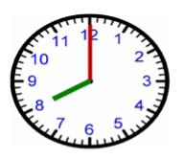 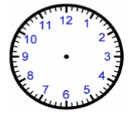 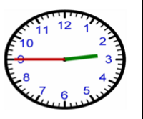

**السابعة والنصف**

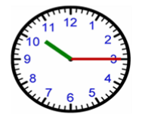  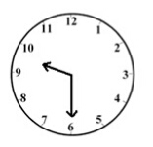

**الحادية عشر**

**\*\* ااجمعي المبلغ التالي يا أميرة ( 3 علامات )**

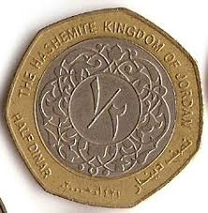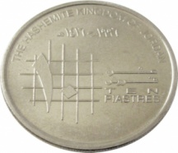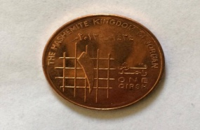

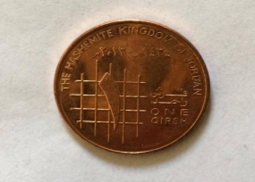 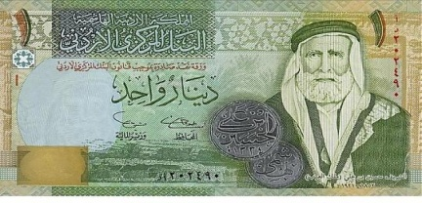 

**\*\* استخدم مسطرتي لقياس الأطوال التالية ( 3 علامات )**

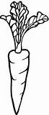 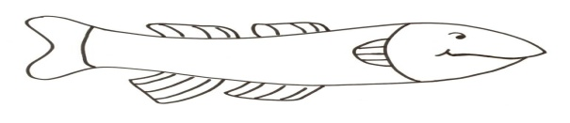 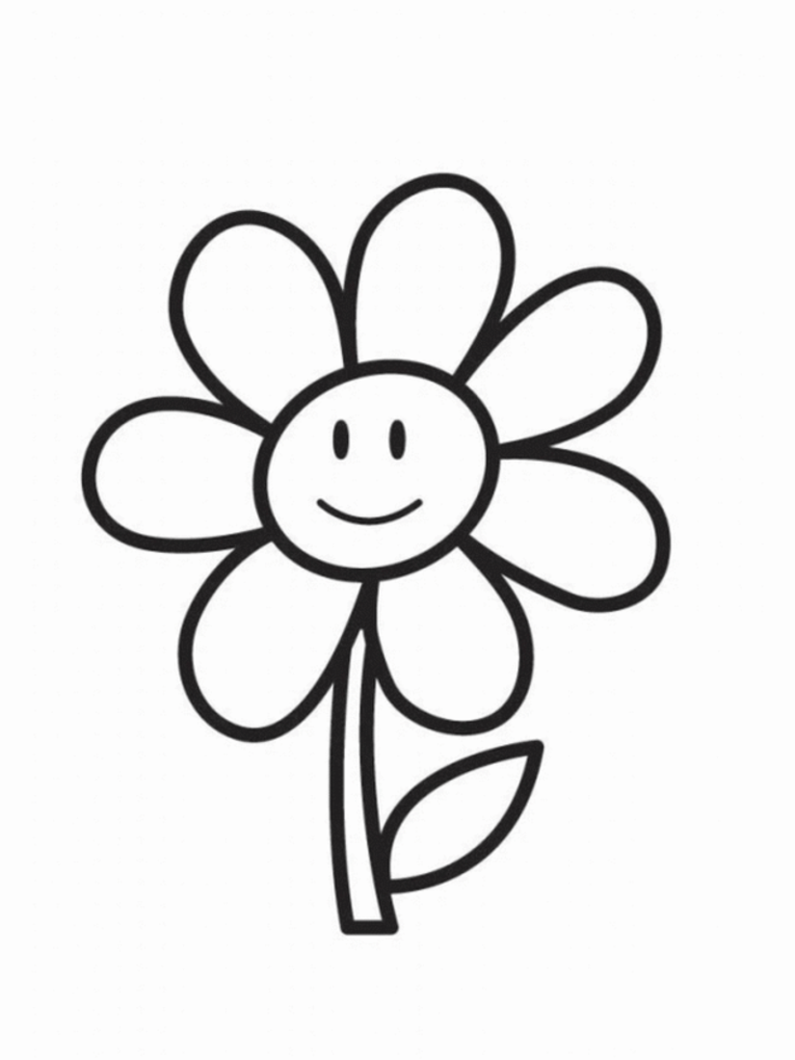

**\*\* اوجدي ناتج ما يلي يا عسل ( 10علامات )**

**20÷5= 18÷ =9 36÷4=**

**6 ×5= 8× =24 7×10=**

**+ 458 - 580 + 760 - 600**

**137 235 494**

**815**

**\*\*\*\*\*\*\*\*\*\*\*\*\*\*\*\*\*\*\*\*\*\*\*\*\*\*\*\*\*\*\*\*\*\*\*\*\*\*\*\*\*\*\*\*\*\*\*\*\*\*\*\*\*\*\*\*\*\*\*\*\*\*\*\*\*\*\*\*\*\*\*\*\*\*\*\*\*\*\*\*\*\*\*\*\*\*\*\*\*\*\*\*\*\*\*\***

**إذا كان ثمن 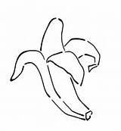420 قرشًا ، وثمن 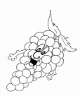500 قرشًا، وثمن 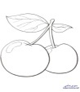 840 قرشًا وثمن حبة  10 قروش**

* **كم قرشًا يزيد ثمن الكرز عن العنب ؟**
* **كم ثمن الموز والعنب معًا ؟**
* **كم ثمن 6 حبات جزر؟**



**بالتوفيق يا حلوين**

**إعداد المعلمة : نور خشاشنة**